**业务知识训练与考试分析系统功能介绍**

1. 题库模块：题库管理，题库基本管理功能，包括题库创建，修改和删除；题库数据分析，题库中的试题数量与分类统计功能。

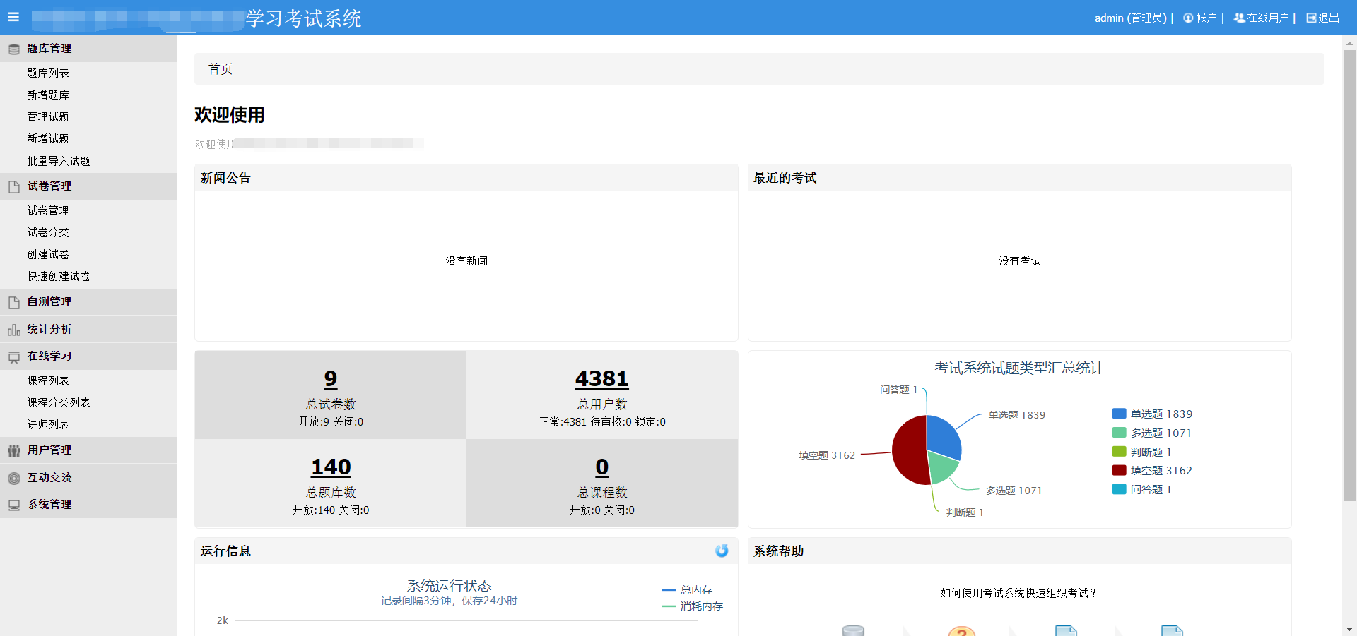

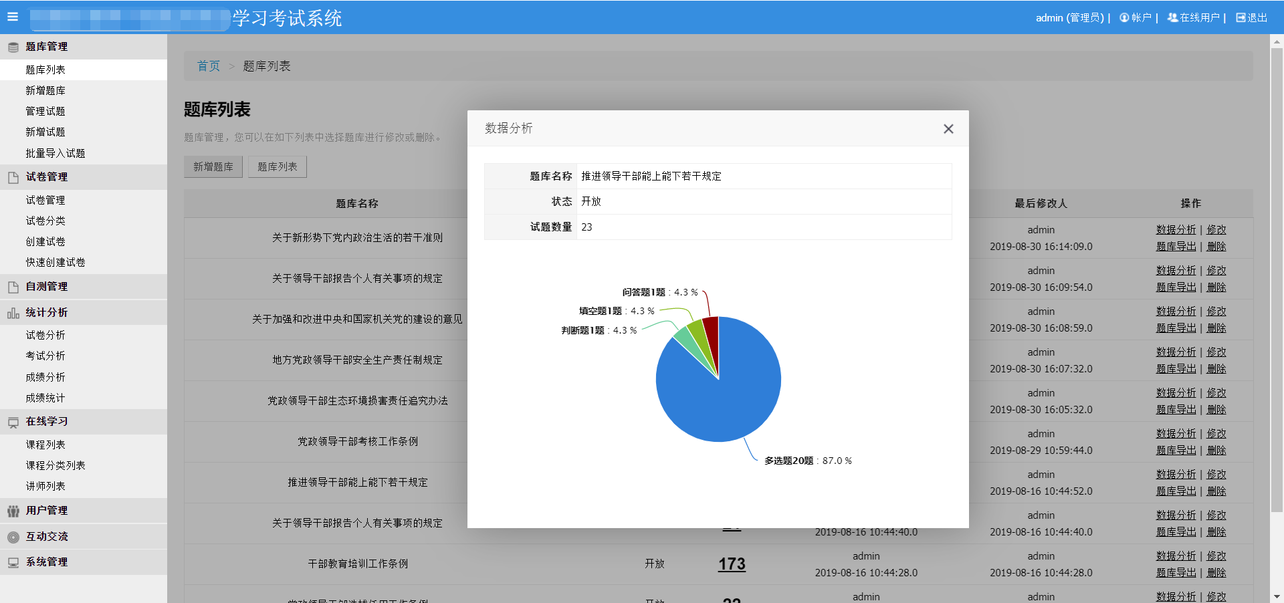

1. 试题模块：试题管理，试题基本管理功能，包括创建，修改和删除；试题批量导入，Txt与Excel方式的试题批量导入功能；试题批量删除，试题批量删除功能。
2. 试卷模块：试卷管理,试卷基本管理功能，包括创建，修改和删除;试卷导出,普通试卷导出WORD功能;试卷克隆,随机试卷和普通试卷的复制功能;快速创建试卷,快速创建试卷功能;试卷目标用户组,设置试卷的目标部门组功能;试卷目标用户,设置试卷的单个或多个目标用户功能。

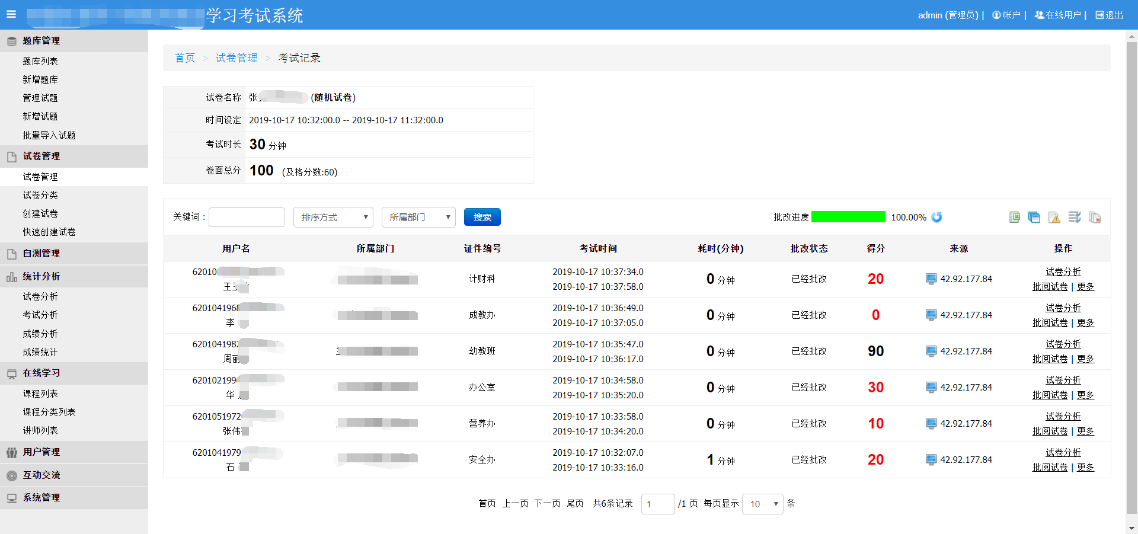

4.考试模块：考试管理,考试基本管理功能，同试卷管理包括：试卷自动批改、试卷人工批改、考试结果查看与导出、考生答卷查看、考生答卷错题标注、答卷自动重新批改、试卷缺考名单统计功能。

5.统计分析模块：试卷分析，试卷分析功能；考试分析，考试分析功能；成绩分布，成绩分布分析功能。

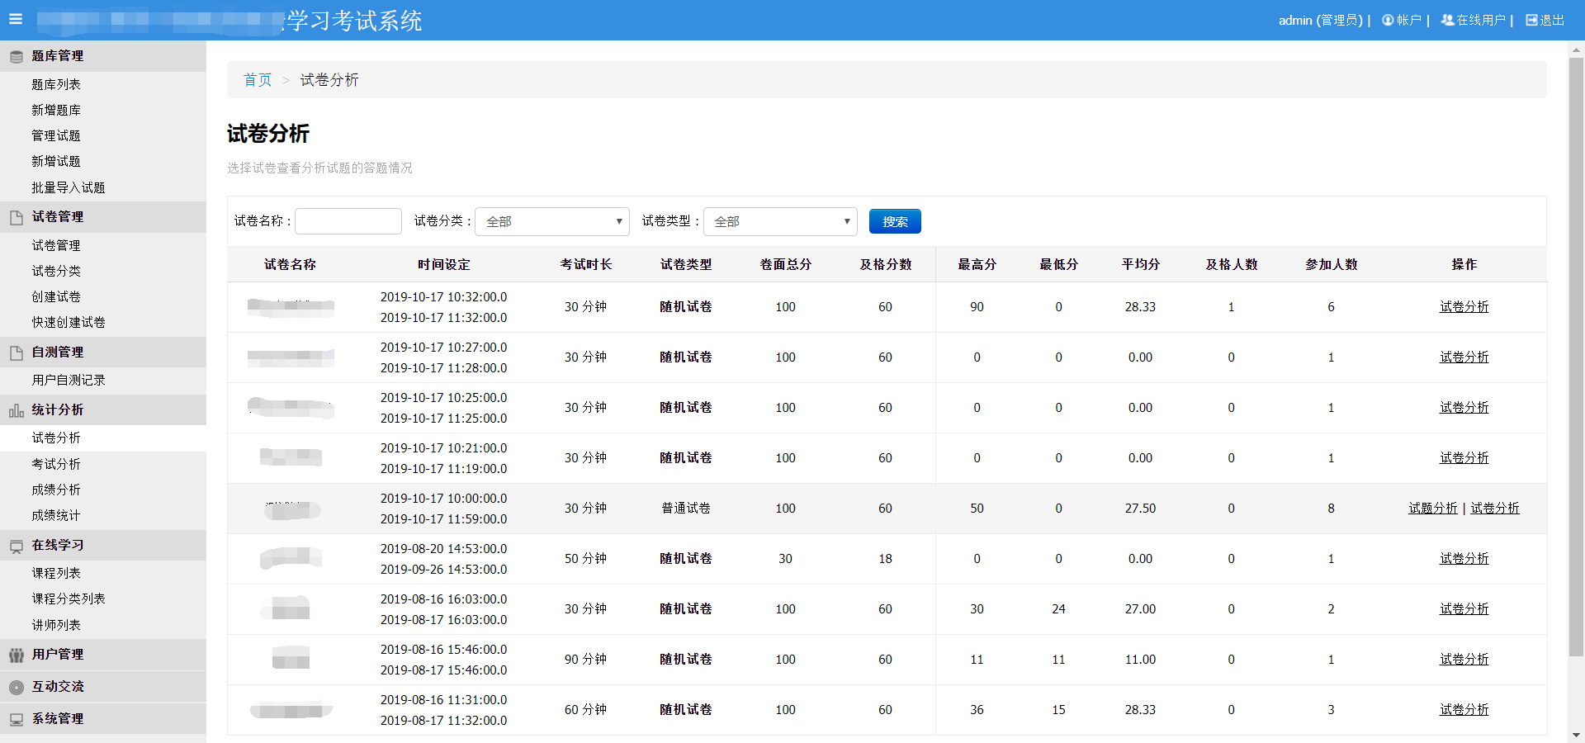

1. 学习与模拟练习模块：课程管理，课程基本管理功能，包括增加，修改和删除；查看学习名单，查看课程的学习名单功能；自行上传课件，可上传最大100M 的课件附件；引用外部课件，支持使用系统外的课件引用与播放代码。
2. 考生模块：考生管理功能，考生基本管理功能，包括新增，修改和删除；查看考生成绩；批量导入考生，EXCEL方式批量导入考生账户；自测数据管理 ，查看某考生的自测历史和详情；考试数据管理，查看某考生的考试历史和详情；部门管理，考生所在的部门管理功能；职务管理，考生职务管理功能；用户注册，用户注册功能。

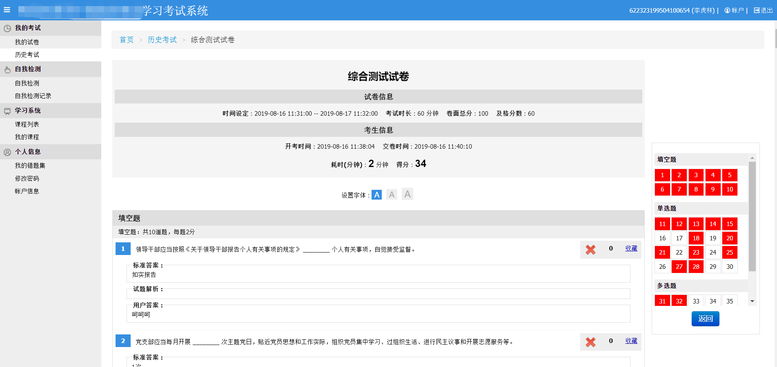

8.系统功能模块 ：文章公告，文章公告基本管理功能，包括新增，修改和删除；系统管理，系统管理功能，包括系统的各项设置和控制功能；管理员，管理员基本管理功能，包括新增，修改，删除和角色控制；系统日志，查看系统登录和使用日志功能。

9.移动端模块：基于 HTML5(即手机浏览器访问）方式的移动端支持。